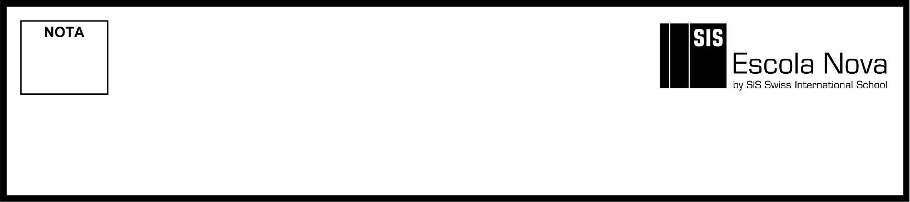

2ª série do Ensino Médio

Nome:___________________________________________________________ Nº:________ Turma:________

Prof.: Emanuel Jaconiano | PROVA DE MATEMÁTICA II – 2º Trimestre | Data: ____/____/____

(valor:10,0)
Instruções:
- Leia a avaliação com cuidado e atenção.
- Use caneta azul ou preta e não use corretivo.
- Questões objetivas ou de múltipla escolha rasuradas serão invalidadas.
- Ao terminar, releia sua avaliação com atenção, verifique se preencheu o cabeçalho e se respondeu todas as questões.
- Não é permitido o uso de calculadora sem autorização prévia do professor.

QUESTÃO 1 – (1,0 ponto)

Considere um paralelepípedo retangular com lados 2, 3 e 6cm. Calcule a distância máxima entre dois vértices deste paralelepípedo.

QUESTÃO 2 – (1,0 ponto)

Um caminhão basculante tem a carroceria em forma de bloco retangular com as seguintes dimensões: 3,40m, 2,50m e 0,80m. Calcule quantas viagens deverá fazer para transportar 136m³ de areia.

QUESTÃO 3 – (1,0 ponto)

Um rótulo retangular, contendo a prescrição médica, foi colado em toda a superfície lateral de um recipiente de forma cilíndrica de um certo remédio, contornando-o até as extremidades se encontrarem, sem haver superposição. Sabendo-se que o volume do recipiente (desprezando-se a sua espessura) é 192π cm³, encontre a área do rótulo, em cm².

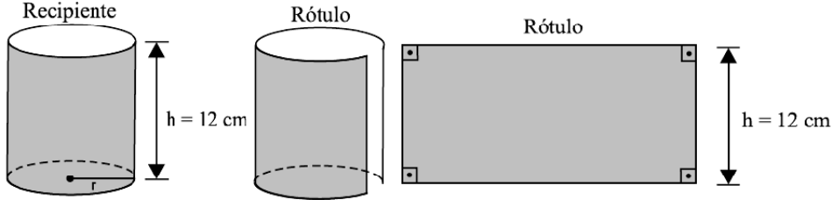

QUESTÃO 4 – (1,0 ponto)

Para a obtenção do índice pluviométrico, uma das medidas de precipitação de água da chuva, utiliza-se um instrumento meteorológico denominado pluviômetro. A ilustração representa um pluviômetro com área de captação de 0,5m² e raio interno do cilindro de depósito de 10cm. Considere que cada milímetro de água da chuva depositado no cilindro equivale a 1 L/m². No mês de janeiro, quando o índice pluviométrico foi de 90 mm, encontre o nível de água no cilindro, em dm, em que atingiu a altura, aproximadamente. Considere π = 3.

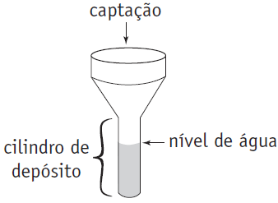

QUESTÃO 5 – (2,0 pontos)

Nove cubos de gelo, cada um com aresta igual a 3 cm, derretem dentro de um copo cilíndrico, inicialmente vazio, com raio da base também igual a 3 cm. Após o gelo derreter completamente, determine a altura do nível da água no copo. Considere π = 3.
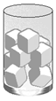

QUESTÃO 6 – (2,0 pontos)

Encontre a área total de um hexagonal regular com 2cm de aresta da base e 10 cm de altura.

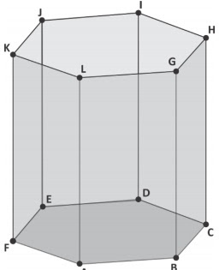

QUESTÃO 7 – (2,0 pontos)

Uma piscina com formato de paralelepípedo retângulo com 5m de largura, 10m de comprimento e 1,60m de profundidade deverá ser azulejada. Sabendo que o m² do azulejo custa R$ 20,00 e que deverão ser comprados 10% a mais para as quebras, calcule o gasto total em reais.

